#### Министерство науки и высшего образования Российской Федерации

#### Федеральное государственное бюджетное образовательное учреждение

#### высшего образования

#### «Владимирский государственный университет

#### имени Александра Григорьевича и Николая Григорьевича Столетовых»

**(ВлГУ)**

**Кафедра информационных систем и программной инженерии**

Лабораторная работа №2

по дисциплине

Качество программно-информационных систем

Тема работы:

**ОЦЕНКА ПСИХОЛОГИЧЕСКОЙ СОВМЕСТИМОСТИ УЧАСТНИКОВ ЭКСПЕРТНОЙ ГРУППЫ**

Выполнил:

Ст. гр. ПРИ-120

Бочков М.А.

Приняла:

Хлызова В.Г.

Владимир 2023 г.

ЦЕЛЬ РАБОТЫ

Изучить методику правильного формирования группы по критерию психологической совместимости.

ЗАДАНИЕ

Оценить по психологической совместимости трех экспертов (бизнес-пользователь, менеджер проекта, администратор системы), участвующих в ранжировании ПС.

ВЫПОЛНЕНИЕ РАБОТЫ

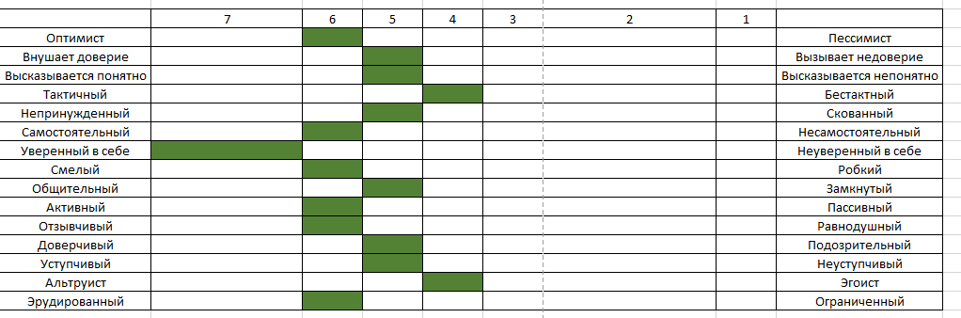

Рисунок 1. Дифференциал качеств

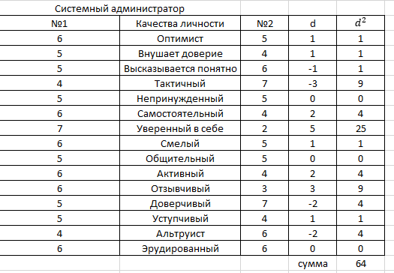

Рисунок 2. Оценка совместимости личных качеств системного администратора

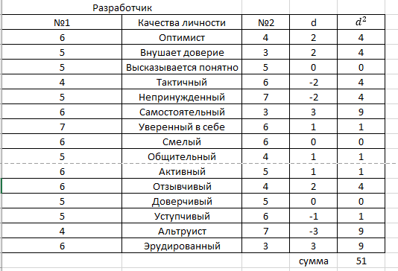

Рисунок 3. Оценка совместимости личных качеств разработчика.

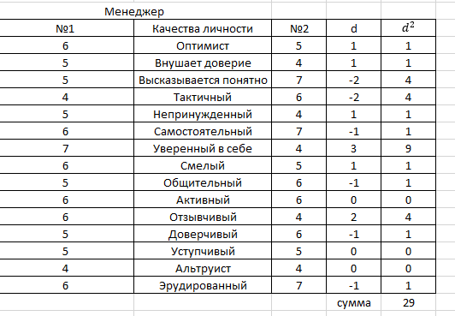

Рисунок 4. Оценка совместимости личных качеств менеджера

Рассчитываем коэффициент корреляции по формуле:

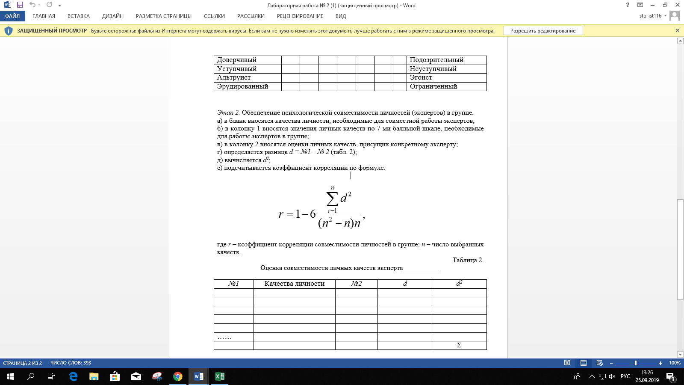

где *r* – коэффициент корреляции совместимости личностей в группе; *n* – число выбранных качеств. Результат представлен на рисунке 5.

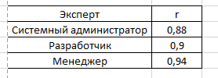

Рисунок 5. Расчет коэффициента корреляции

На основании полученных результатов делается вывод о степени соответствия личных качеств каждого эксперта требованиям (r>0,6). Результат представлен на рисунке 6.

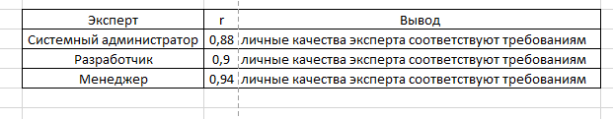

Рисунок 6. Оценка степени соответствия личных качеств каждого экспертов требованиям

Вывод:

Исходя из полученных данных о совместимости участников экспертной группы, можно сделать вывод о том, что личные качества каждого эксперта соответствуют требованиям и их дальнейшая совместная работа возможна.

ВЫВОД

При выполнении работы была изучена методика правильного формирования группы по критерию психологической совместимости.